Европейски формат на автобиография

Лична информация

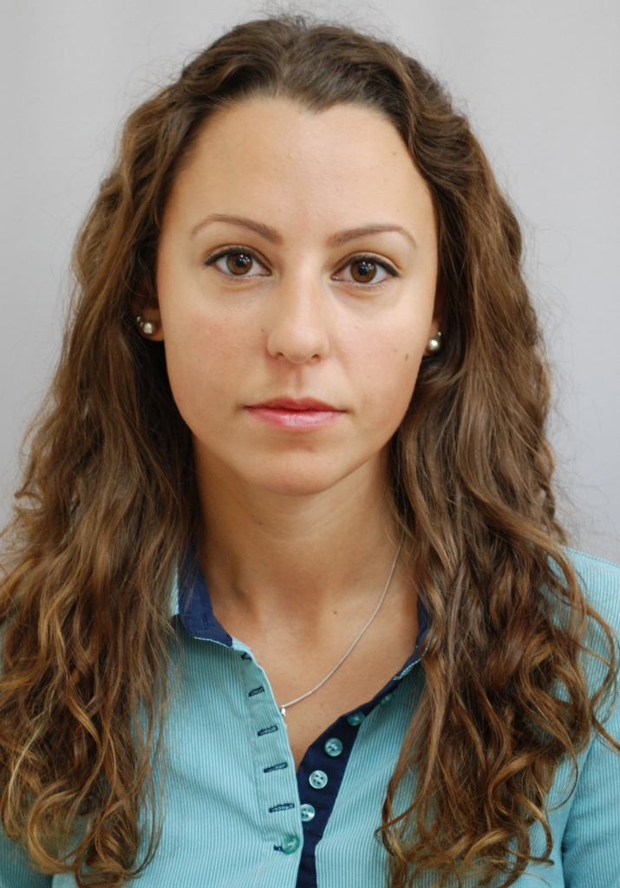
Име |  | Станишева, Десислава, Василева
Адрес |  | Факултет по химия и фармация, ул.“Джеймс Баучър“, №1, гр. София., България
Телефон |  | 02/ 8161 238
Факс
E-mail |  | ohtds@chem.uni-sofia.bg

Националност |  | българка

Дата на раждане |  | 17.05

Трудов стаж

• Дати (от-до) |  | 06.03.2015 – до момента
• Име и адрес на работодателя |  | Софийски Университет „Св. Климент Охридски“, Факултет по химия и фармация, София 1164, бул. „Джеймс Баучър“ №1
• Вид на дейността или сферата на работа |  | Научноизследователска и преподавателска дейност.
• Заемана длъжност |  | Асистент (Фармацевтична химия)
• Основни дейности и отговорности |  | Водене на лабораторни упражнения и семинарни занятия по Фармацевтична химия.

• Дати (от-до) |  | 240 часа за периода 01.01.2014-28.02.2014 год.
• Име и адрес на работодателя |  | Токсикохимична лаборатория, Военномедицинска академия, гр. София
• Вид на дейността или сферата на работа |  | Токсикохимичен анализ за целите на бързата и спешна медицина.
• Заемана длъжност |  | Стажант.
• Основни дейности и отговорности |  | Пробоподготовка и анализ на лекатсрвени препарати, наркотични вещества и алкохол.

Образование и обучение

• Дати (от-до) |  | 15.07.2014 – 2017
• Име и вид на обучаващата или образователната организация |  | Софийски Университет „Св. Климент Охридски“, Факултет по химия и фармация, Катедра Фармацевтична и приложна органична химия
• Основни предмети/застъпени професионални умения |  | Научноизследователска дейност.
• Наименование на придобитата квалификация |  | Докторант по направление 4.2. Химически науки (отчислена с право на защита)
• Ниво по националната класификация (ако е приложимо)
• Дати (от-до) |  | 2012 – 2014 год.
• Име и вид на обучаващата или образователната организация |  | Софийски Университет „Св. Климент Охридски“, Факултет по химия и фармация
• Основни предмети/застъпени професионални умения |  | - Фармацевтична химия  - Фармацевтичен анализ  - Фармакогнозия  - Технология на лекарствените форми  - Биофармация
• Наименование на придобитата квалификация |  | Магистър
• Ниво по националната класификация (ако е приложимо)

• Дати (от-до) |  | 2008 – 2012 год.
• Име и вид на обучаващата или образователната организация |  | Софийски Университет „Св. Климент Охридски“, Факултет по химия и фармация
• Основни предмети/застъпени професионални умения |  | - Органична химия  - Неорганична химия  - Физикохимия  - Високомолекулни съединения
• Наименование на придобитата квалификация |  | Бакалавър
• Ниво по националната класификация (ако е приложимо)

Лични умения и компетенции

Майчин език |  | Български

Други езици

 |  | Английски
• Умения за четене |  | много добро
• Умения за писане |  | добро
• Умения за разговор |  | добро

публикации в референтни издания с импакт фактор (или SJR), както и брой цитати на научните публикации;. |  | Scopus ID номер: 57193380060, Публикации: 3, цитирания: 7  1. Desislava V Stanisheva, Mariana S Gerova, Ognyan I Petrov, Synthesis of a new polycyclic heterocyclic ring system. Part III. Benzo [b] imidazo [1, 5-d][1, 4] oxazepine-1, 4 (2H, 5H)-diones. Heterocyclic Communications 23 (2017), 23-27., IF=0.542  2. M. S. Gerova, E. A. Aleksandrova, Y. B. Ivanova, D. V. Stanisheva, G. Ts. Momekov, O. I. Petrov, Synthesis and cytotoxic activity of new heterocyclic analogues of resveratrol, containing benzoxazolone ring. Bulgarian Chemical Communications 49B (2017) 71-75. IF=0.238  3. Desislava V. Stanisheva, Gjorgji Atanasov, Margarita D. Aposstolova, Ognyan I. Petrov, Design, synthesis and biological activity of new hydroxamic acids containing 2-imidazolylphenyl(oxy/thio)alkanoic fragment. Current Bioactive Compounds 16 (2021) 59-66. SJR=0.207

Приложения |  | Приложение 1: Списък с цитирани публикации ( без автоцитирания)  Conrad, J.K., Pilgrim, C.D., Pimblott, S.M., Mezyk, S.P., Horne, G.P., Multiscale modelling of the radical-induced chemistry of acetohydroxamic acid in aqueous solution, RSC Advances, 46, 29757-29766 (2022)  Al-Mustafa, A., Al-Zereini, W., Ashram, M., Al-Sha’er, M.A., Evaluation of antibacterial, antioxidant, cytotoxic, and acetylcholinesterase inhibition activities of novel [1,4] benzoxazepines fused to heterocyclic systems with a molecular modeling study, Medicinal Chemistry Research, 32, 239-253 (2023)  Assadzadeh, F., Eshghi, H., Afrough, T., An Efficient One-Pot and Regioselective Synthesis of Novel Heterocyclic Systems of 5,6-Dihydrobenzo[b]Pyrimido[5,4-f][1,4]Oxazepine, Polycyclic Aromatic Compounds, 43, 1557-1565 (2023)  Hussein, M.S., Al-Lami, N., Al-Jeilawi, O.H.R., Design, Synthesis of Imidazolone and Oxazepine Derivatives Bearing Imidazo (2, 1-b) Thiazole along with its Antimicrobial Activity, Chemical Methodologies, 6, 319-330 (2022)  Sapegin, A., Reutskaya, E., Krasavin, M., 1,4-Oxazepines and 1,4-Thiazepines (Book Chapter), Comprehensive Heterocyclic Chemistry IV, 313-370 (2021)  Phillips, A.M.M.M.F., Pombeiro, A.J.L., Modern Methods for the Synthesis of 1,4-Oxazepanes and their Benzo-Derivatives (Book Chapter), Synthetic Approaches to Nonaromatic Nitrogen Heterocycles, 437-500 (2020)  Meyer, A.G., Bissember, A.C., Hyland, C.J.T., Williams, M.J., Szabo, M., Abel, SA.G., Bird, M.J., Hyland, I.K., Pham, H., Seven-Membered Rings, Progress in Heterocyclic Chemistry, 30, 493-550 (2018)  Приложение 2: Участия в научни конференции  Mariana Gerova*, Tzvetomira Tzanova, Desislava Stanisheva, Vladimir Gelev, Denyse Bagrel, Ognyan Petrov, Design, synthesis and biological evaluation of combretastatin A 4/SAHA hybrids as a new class of anticancer agents, Beyond Everest, Second Conference Advanced Functional Materials, България/Несебър 2014  Д. Станишева*, М. Герова, О. Петров, Синтез и цитотоксичност на нови 1,5-оксазепини с анелиран имидазолонов цикъл, XIV Национална конференция по химия за студенти и докторанти, България/ София 2015  Десислава Станишева*, М. Герова, О. Петров, Синтез и цитотоксичност на нови 1,5-бензоксазепини с анелиран имидазолонов цикъл, Научен семинар – Катедра Фармацевтична и приложна органична химия към СУ “Св. Климен Охродски”, България 2015  D. Stanisheva*, M. Gerova, O. Petrov, New class of heterocyclic ring systems: synthesis of benzo[b]imidazo[1,5-d][1,4]oxazepines, Ninth National Conference on Chemistry "Sience and Technology for Better Life", България/София 2016  D. Stanisheva*, M. Gerova, B. Shivachev, O. Petrov, Synthesis and crystal structure of benzo[b]imidazo[1,5-D][1,4]-oxazepines, Sixth National Crystallographic Symposium with International Participation, България/София 2016  Десислава Станишева*, М. Герова, О. Петров, Synthesis of new class heterocyclic ring systems: benzo[b]imidazo[1,5-d][1,4]-oxazepines and their benzylidene derivatives, Научна сесия на Факултет по химия и фармация към СУ "Св. Кл. Охридски" – в рамките на Климентови дни, София 2017  Десислава Станишева*, М. Герова, О. Петров, Синтез и биологична оценка на нов клас хидроксамови киселини като потенциални хистондеацетилазни инхибитори, Научен семинар – Катедра Фармацевтична и приложна органична химия към СУ “Св. Климен Охродски”, България, София 2017  Desislava Stanisheva*, Mariana Gerova, Ognyan Petrov, Synthesis amd biological evaluation of new class hydroxamic acids as potential histone deacetylase inhibitors, 54th Internacional conference on medicinal chemistry RICT, Strasbourg, France 2018  Десислава Станишева*, Огнян Петров, Синтез на нов клас феноксикарбоксилни и хидроксамови киселини с потенциална растеж-регулираща активност, XXI Национална конференция по химия за студенти и докторанти, София 2023

